**DISEÑO:**

**Asignación de textos:**

Serán necesarios 2 archivos XML:

**textos.xml:**

<TEXTOS>  
 <BOTON   
 Aceptar = "Ok"   
 Cancelar = "Cancel"   
 />  
 <PLACA   
 Texto1 = "Text 1"  
 Texto2 = "Text 2"  
 Texto3 = "Text 3"  
 />  
</TEXTOS>

**fonts.xml:**

<FUENTES>  
 <BOTON   
 Aceptar = "50_center_Font1_100"   
 Cancelar = "50_center_Font1_300"   
 />  
 <PLACA   
 Texto1 = "20_left_Font1_200"  
 Texto2 = "50_center_Font1_500"  
 Texto3 = "10_center_Font1_80"  
 />  
</FUENTES>

Este archivo indica el formato de cada campo de texto en orden: “TamañoFuente_Centrado_Fuente_AnchoCampoDeTexto”

El nombre de la fuente debe corresponder al linkage de una fuente presente en el .fla

**Uso:**

* Los valores correspondientes a un TextField cuyo texto en el .fla es: txt_Btn_Aceptar corresponden a la rama BOTON/Aceptar de los XML.
* Los valores correspondientes a un TextField cuyo texto en el .fla es: txt_Plc_Texto1 corresponden a la rama PLACA/Texto1 de los XML.

**Armado de los MovieClips:**

**Placas con texto:**

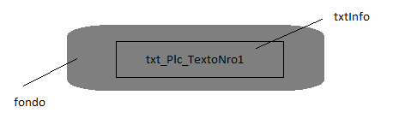

Consta de un fondo y un campo de texto.  
El movieclip del fondo debe llamarse fondo y el TextField debe llamarse txtInfo.

Si se quiere un texto sin fondo simplemente no se pone el movieclip llamado fondo y listo.

**MovieClip de fondo:**

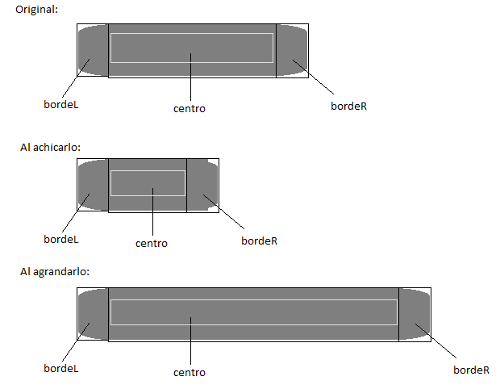

Esta separado en bordes (bordeL y bordeR) y centro.  
El centro es el que se estirará y achicará, mientras que los bordes quedarán siempre del mismo tamaño.

El largo de campo de texto siempre tendrá la misma longitud que el centro y siempre estará ubicado a en la misma posición en que se lo ubico en el .fla.

**Botones con texto:**

El botón se armará como un movieclip con 4 frames: click, over, clickeable y no_clickeable.

Cada frame tiene su propio fondo, llamados: fondoClick, fondoOver, fondoClickeable y fondo_noClickeable respectivamente. Los 4 fondos deben existir en los 4 frames, y ocultarse en los que no correspondan usando alpha.

Cada uno de los fondos estará armado igual que el fondo de las placas.

El campo de texto debe ser el mismo a lo largo de los 4 frames.

**PROGRAMACION:**

**Uso:**

Para asignar textos y formato a un movieclip con un campo de texto (descriptos antes como placas). Se hace:

TextosMultidioma.AsignarTexto(mc.txtInfo);

Donde mc es un movieclip armado como se explico anteriormente.

Para crear un botón con un campo de text multidioma, se crea un BotonMultidioma:

BotonMultidioma(_mc : MovieClip, _al_apretar : Function, _params : Object = null)

Donde: _mc es el Movieclip del botón (armado como se explico anteriormente), _al_apretar es la función llamada al clickear el botón y _params es e parámetro que se le pasará a _al_apretar al ejecutarla.

**Fuentes:**

En la clase Fuentes.as, hay que definir todas las fuentes del .fla.

**PARSER**:

Todos los textos del juego tienen que estar en un Excel con el siguiente formato:

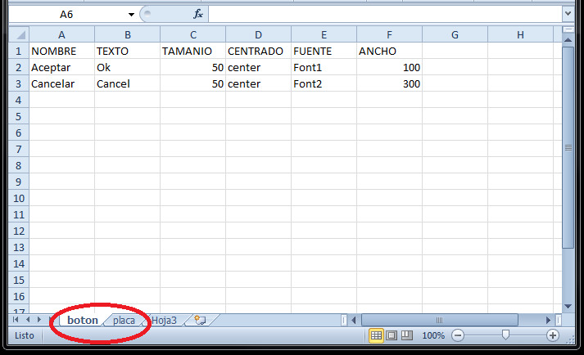

Usando el ParserMultidioma, se generan los XML necesarios a partir de los archivos botones.csv y placas.csv generados a partir de las planillas botón y placa del Excel.